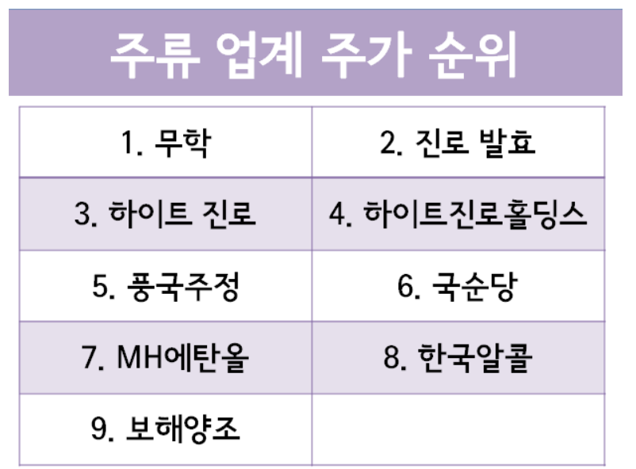

(2015년 4월 기준)

호경기 때가 소주 업계는 불리하고 불경기 때가 오히려 소주업계한테는 좋다.

먹고 살기 힘들면 힘들수록 소주는 더 많이 팔린다.

올해 내수 경기는 더 안 좋아질 듯 한데 그래서 주류 소비량이 늘어날 것으로 보임.

**1. 무학**

좋은 데이 (석류, 복숭아, 자몽, 유자, 블루베리, 파인애플) , 화이트 소주, 매실마을, 국화면 좋으리, 담금주, 스파클링 와인

2015년 5월 중순 쯤에 좋은데이 3종을 출시하고 7월 최고의 주가를 찍고 내려오는 중.

현재 계단식 하락의 끝을 보여주는 중.

**2. 진로발효**

소주 제조용 주정(에틸알코올)을 만드는 업체. 진로발효의 주정은 90%가 소주의 원료로 이용되며 일부는 소주 이외의 주류와 알코올소독제를 만드는 데에 사용된다.

거래량도 없고 성장성도 없고 수익성은 있는데 환금성이 떨어지는 주식.

배당주식.

2015년 매출은 생각보다 적었지만 영업이익과 순이익은 예상보다 많았다. 올해에도 기대해 볼 만하다.

**3. 하이트 진로**

맥주 : 하이트, 맥스, 드라이 d, 에스, 스타우트, 퀸즈에일

소주 : 참이슬 fresh, Classic, 16.9, 일품진로, 진로골드, 참이슬 담금주, 쏘달, 하이트소주, 보배로, 보배 담금주

위스키 : 킹덤, 더 클래스

와인

기타 주류 : 이슬톡톡, 자몽에이슬, 진로 햇복분자, 매화수, 진로포도주

현재 맥주시장 업계 2위, 소주시장은 압도적으로 업계 1위. 14/15년도 장기 박스권. 16년 1월에 박스권 돌파. 4월달 단기적인 하락추세. 3년 연속 실적이 좋아지고 있다..

**4. 하이트 진로 홀딩스**

하이트 진로 그룹의 지주회사.

**5. 풍국주정**

주정제조 전문업체.

매년 3%대의 배당, 꾸준히 증가하는 매출과 수익, 꾸준한 사업규모의 확장 (각종 공장 준공), 주정이라는 경기방어주의 특성, 부가적 자산 수익(현대부지) 하지만 무차별매도로 꾸준히 하락 중.

**6. 국순당**

탁주 및 약주 제조업체.

백세주, 명작, 예담, 국순당 담금세상, 국순당 막걸리, 옛날 막걸리, iCing, 국순당 쌀 바나나 막걸리 (바나나에 반하나)

개미지옥.

바나나 막걸리 수입 쌀임에도 불구하고 22,00원 너무 높은 가격. 전통주랍시고 세금가면 혜택도 받고 서민들 뒷통수치고 갑질하는 악덕 기업.

대주주가 파는 주식.

**7. MH에탄올**

주정 제조 및 판매 업체.